УР

|  |  |  |
| --- | --- | --- |
| **Школа-гимназия №34 им А.Тайманова КЛАСС: 3 в** | | **УРОК 46. Мудрый Абай** |
| **Дата:26.02.19** | **Ф.И.О. преподавателя: Нурмуханова Л.Т** | |

|  |  |  |
| --- | --- | --- |
| **Цели обучен, которым посвящен урок** | 3.2.3.1 участвовать в речевой ситуации на определенную тему, понимать, о чем говорит собеседник; дополнять высказывания собеседника  3.4.1.1 писать предложения по данной теме, создавать постер  3.5.2.2 правильно писать новые слова, используя орфографический словарь | |
| **Учебные цели** | Умеют высказывать оценочные суждения. Знают новые слова.  Применяют в письменной и устной речи новые слова. | |
| **Предполагаемый результат** | **Все учащиеся смогут:** | |
| Понимать, о чем говорит собеседник, участвовать в речевой ситуации на определенную тему; использовать в речи новые слова. | |
| **Большинство учащихся смогут:** | |
| составлять вопросы по содержанию текста, пересказывать текст. | |
| **Некоторые уч- ся смогут:** работать с дополнительной информацией из интернета. | |
| **Языковая цель** | **Основные термины и словосочетания:***Пропагандировал*  **Используемый язык для диалога / письма на уроке:**  Что мы называем словесным искусством | |
| **Материал прош**  **уроков** | Учащиеся могут иметь определенную базу знаний по разделу  «Выдающиеся люди» по теме «Первый учитель» | |
| **Планир время** | **Запланированная деятельность** | **Ресурсы** |
| Начало урока 10 мин. | 1. **Организационный момент.**Приветствие учащихся   Мы пришли сюда учиться,  Не лениться, а трудиться.  Работаем старательно,  Слушаем внимательно.   1. **Игра «Поднимите руку, кто…»**    1. Любит читать.    2. Любит учить стихи наизусть    3. Хочет проявить на уроке активность. 2. **Актуализация знаний.**На слайде портреты Ыбырая, Абая, Чокана   Посмотрите на портреты, и кто из вас назовет фамилию этих людей? - Что вам известно о нем? А что бы вы хотели узнать?  Сообщение темы и цели урока.  - Сегодня мы научимся:рассказывать об Абае Кунанбаеве на основе прочитанного текста;. | [портрет](https://yandex.kz/images/search?text=%D0%BF%D0%BE%D1%80%D1%82%D1%80%D0%B5%D1%82%20%D0%B0%D0%B1%D0%B0%D1%8F%20%D0%BA%D1%83%D0%BD%D0%B0%D0%BD%D0%B1%D0%B0%D0%B5%D0%B2%D0%B0&amp;stype=image&amp;lr=10295&amp;noreask=1&amp;parent-reqid=1502164922820042-922603171543072246156832-sas1-1439&amp;source=wiz&amp;uinfo=sw-1366-sh-768-ww-1349-wh-662-pd-1-wp-16x9_1366x768)ы |
| Середина урока  30 мин. | 1. **Изучение нового материала.**   **(К, И) Работа с текстом.**  **Критическое мышление. PISA (умения, основанные на собств размышлениях о прочитанном: интегрировать, интерпретировать и оценивать информацию текста в контексте собственных знаний читателя). Прием «Инсерт».**  Учитель предлагает послушать стихотворение и текст об Абае, отметить информацию в тексте, которая им знакома знаком «+»,  не знакома знаком «-», непонятна – знаком «?».  **(Деятельность учащихся**) Учащиеся слушают рассказ об Абае, отмечают информацию соответственно правилам **приема Инсерт.**  **(К)**Беседа по содержанию:   * Для кого писал Абай? * Как понять фразу «Для чутких слухом, сердцем и душой». * Как называются «Слова назидания» на казахском языке?   Учитель предлагает прочитать пословицы Абая, записать в тетрадь ту, которая понравилась.  **(Деятельность учащихся**) Записывают в тетрадь любимую фразу Абая, пословицу.  **(И, П)**Учитель предлагает прочитать стихотворение Абая «Зима» на казахском и русском языке сначала самостоятельно, потом друг другу.   * Как описывает Абай зиму? * Почему поэт называет ее врагом всему, что живет?   **(И) Зрительный диктант**  **Формативное оценивание. Прием «Большой палец».**  **(Г)**Учитель предлагает прочитать предложения и запомнить, как сочетается слово «один» с другими словами.  **(Деятельность учащихся)**Учащиеся делают вывод: окончание имени прилагательного и числительного одинаковые.  **Взаимопроверка «Знаковый символ»:**  «!» выполнил без ошибок, «+» допустил ошибку,  «-» не справился с работой.  ***Физминутка.***  **(Деятельность учащихся)**Работают с предложениями.  **Выполнение заданий в тетради.** | Учебник, задание 1. ›[АбайКунанбаев](https://ru.wikipedia.org/wiki/%D0%90%D0%B1%D0%B0%D0%B9_%D0%9A%D1%83%D0%BD%D0%B0%D0%BD%D0%B1%D0%B0%D0%B5%D0%B2)  Тексты у уч-0ся  Учебник, задание 2.  Учебник, зад 3.  Учебник, задан 4  Учебн, зад 5. |
| Конец урока  5 мин. | **5. Итог урока. (К) Рефлексия.**  Продолжи фразу, оценив свою работу на уроке:  Уходя с урока, я хочу сказать…  Выучить стихотворения Абая о временах года |  |
|  |

**Текст «Абай Кунанбаев»:**

Абай Кунанбаев - великий поэт казахского народа. Он родился 10 августа 1845 года в Семипалатинской области. Воспитанием мальчика занимались мать Улжан и бабушка Зере. Это были мудрые и одаренные женщины. Абай перевёл на казахский язык басни И. А. Крылова, стихотворения А. С. Пушкина, М. Ю. Лермонтова. Он написал много стихотворений о степи в разное время года.

Абай был талантливым композитором. Им создано очень много мелодичных песен. Они популярны и в наши дни.

**Прочитай текст**

Жизнь основоположника казахской литературы Абая Кунанбаева - пример постоянного поиска новых знаний. Уже в 13 лет он владел арабским, персидским и русским языками. Писал стихи, рассказы, занимался переводами с русского языка на казахский. Абай был глубоким знатоком и ценителем народной словесности.

Гениальный мыслитель всегда подчёркивал: «Будь человеком!». А для того, чтобы быть человеком, необходимо учиться, познавать себя и мир вокруг. Также он советовал: «Проверяй всё сердцем». Абай учил: «Упорство и труд всегда тебя спасут».

Великого казахского поэта, мыслителя, просветителя Абая Кунанбаева знают и уважают во всём мире.

=============================================================================

Жизнь основоположника казахской литературы Абая Кунанбаева - пример постоянного поиска новых знаний. Уже в 13 лет он владел арабским, персидским и русским языками. Писал стихи, рассказы, занимался переводами с русского языка на казахский. Абай был глубоким знатоком и ценителем народной словесности.

Гениальный мыслитель всегда подчёркивал: «Будь человеком!». А для того, чтобы быть человеком, необходимо учиться, познавать себя и мир вокруг. Также он советовал: «Проверяй всё сердцем». Абай учил: «Упорство и труд всегда тебя спасут».

Великого казахского поэта, мыслителя, просветителя Абая Кунанбаева знают и уважают во всём мире.

===============================================================================

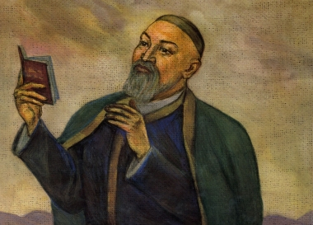

**Мудрый Абая**

Будь человеком!

Проверяй всё сердцем.

Упорство и труд всегда тебя спасут.

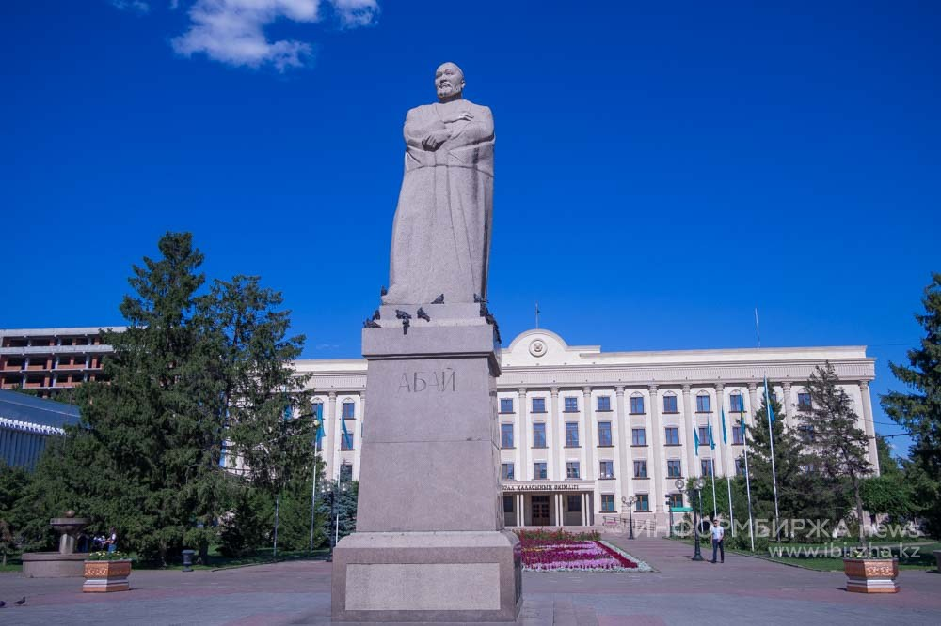

**Описание**

Памятник Абаю Кунанбаеву установлен на центральной площади г. Уральска 27 августа 2002 года. Его автор - скульптор Нурлан Далбай, изобразил композитора в величественной позе из гранита. Монумент установлен на постаменте, изготовленном в классическом стиле. Жизнь и творчество Абая Кунанбаева – одна из главных тем в казахской литературе ХIХ века. В его творчества отражены лучшие мысли, чувства и дела народа. Абай Кунанбаев стал основоположником письменной казахской литературы и первым поэтом-реалистом, композитором и философом гуманистом – просветителем и певцом дружбы народов.

